**Отчет по лабораторной работе № 21 по курсу**

**«Практикум программирования»**

Студент группы М8О-109Б-22 Концебалов Олег Сергеевич

Контакты: telegram @baronpipistron

Работа выполнена: 07.03.2023

Преподаватель: каф.806 Сысоев Максим Алексеевич

Отчет сдан «7» марта 2023г., итоговая оценка ____

Подпись преподавателя ______________

**1. Тема:** Программирование на интерпретируемых командных языках

**2. Цель работы:** Написать программу на языке Python и Bash script, которые будут выполнять действия указанные в задании

**3. Задание (вариант № 16):** Удаление файлов с указанным префиксом и максимальными размерами, пока общий размер остающихся файлов не станет меньше заданного числа

**4. Оборудование (студента):**

Процессор AMD Ryzen 5 5600H with Radeon Graphics 3.30 GHz, ОП 16,0 Гб, SSD 512 Гб. Монитор 1920x1080 144 Hz

**5. Программное обеспечение (студента):**

Операционная система семейства Linux, наименование Ubuntu, версия 18.10

Интерпретатор команд: bash, версия 4.4.19

Система программирования – версия --, редактор текстов Emacs, версия 25.2.2

Утилиты операционной системы –

Прикладные системы и программы –

Местонахождение и имена файлов программ и данных на домашнем компьютере –

**6. Идея, метод, алгоритм решения задачи** *(в формах: словесной, псевдокода, графической [блок-схема, диаграмма, рисунок, таблица] или формальные спецификации с пред- и постусловиями)*

Идея заключается в том, что на вход из командной строки подаются два флага – один содержит префикс, второй – число (до какого размера удалять). После этого ищем файлы с таким префиксом по всему компьютеру и заносим их в список. Если таких файлов нет, то завершаем работу программы. После этого сортируем список файлов по размеру и начинаем удалять самые большие файлы, пока общий размер оставшихся файлов не станет меньше указанного числа. Так же ведем подсчет количества удаленных файлов. Выводим, какой файл был удален, а в конце общее количество удаленных файлов.

**7. Сценарий выполнения работы** *(план работы, первоначальный текст программы в черновике [можно на отдельном листе] и тесты, либо соображения по тестированию)*

1. Знакомлюсь с библиотеками Python’а, необходимыми для выполнения задания, и их основными функциями
2. Пишу код на Python’е
3. Пишу Bash script
4. Тестирую оба кода

**Тестирование**

*1) Решение на Python’e*

Файлы до запуска программы:

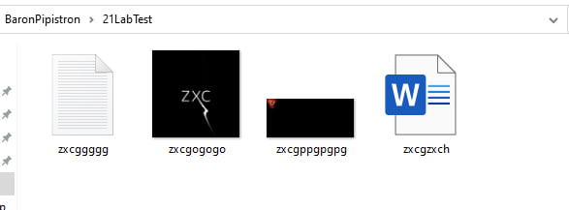

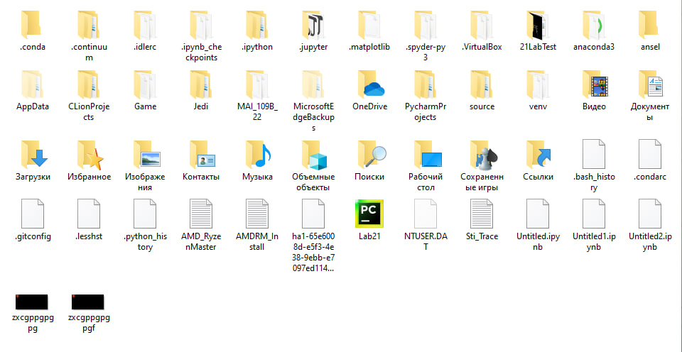

Вывод в терминале после запуска:

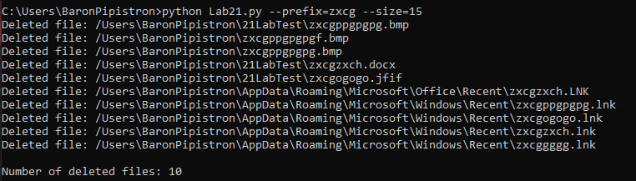

Файлы после запуска программы:

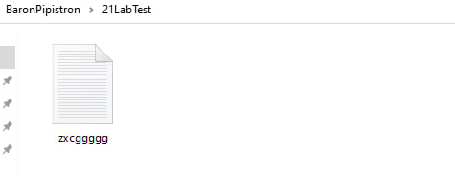

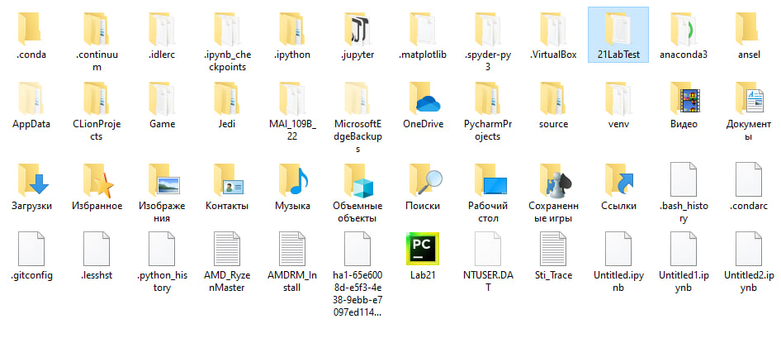

*2) Решение с помощью bash script’а*

Вывод в терминале:

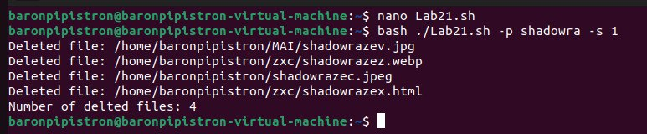

**8. Распечатка протокола** *(подклеить листинг окончательного варианта программы с тестовыми примерами, подписанный преподавателем)*

1) Решение задачи на Python’е

import argparse  
import os  
  
  
def get_args():  
 parser = argparse.ArgumentParser(description='Properties of deleted files')  
 parser.add_argument('-p', '--prefix', type=str, help='Input prefix of files')  
 parser.add_argument('-s', '--size', type=int, help='Total size of remaining files (in bytes)')  
 args = parser.parse_args()  
  
 return (args.prefix, args.size)  
  
  
def remove_files(prefix, size):  
 files_list = []  
  
 for root, dirs, files in os.walk('/'):  
 for file in files:  
 if file.startswith(prefix):  
 files_list.append(os.path.join(root, file))  
  
 if not files_list:  
 print(f'Files with prefix {prefix} were not found')  
 exit(0)  
  
 files_list.sort(key=lambda f: os.path.getsize(os.path.join(root, f)))  
 files_size = sum(os.path.getsize(os.path.join(root, file)) for file in files_list)  
  
 count_delete_files = 0  
  
 while size < files_size:  
 file_delete = files_list.pop(-1)  
 path_to_file = os.path.join(root, file_delete)  
 files_size -= os.path.getsize(path_to_file)  
 os.remove(path_to_file)  
 count_delete_files += 1  
 print(f'Deleted file: {file_delete}')  
  
 print(f'\nNumber of deleted files: {count_delete_files}')  
  
  
def main():  
 prefix, size = get_args()  
 remove_files(prefix, size)  
  
  
if __name__ == '__main__':  
 main()

2) Решение задачи с помощью bash script’а

Код скрипта (фото):

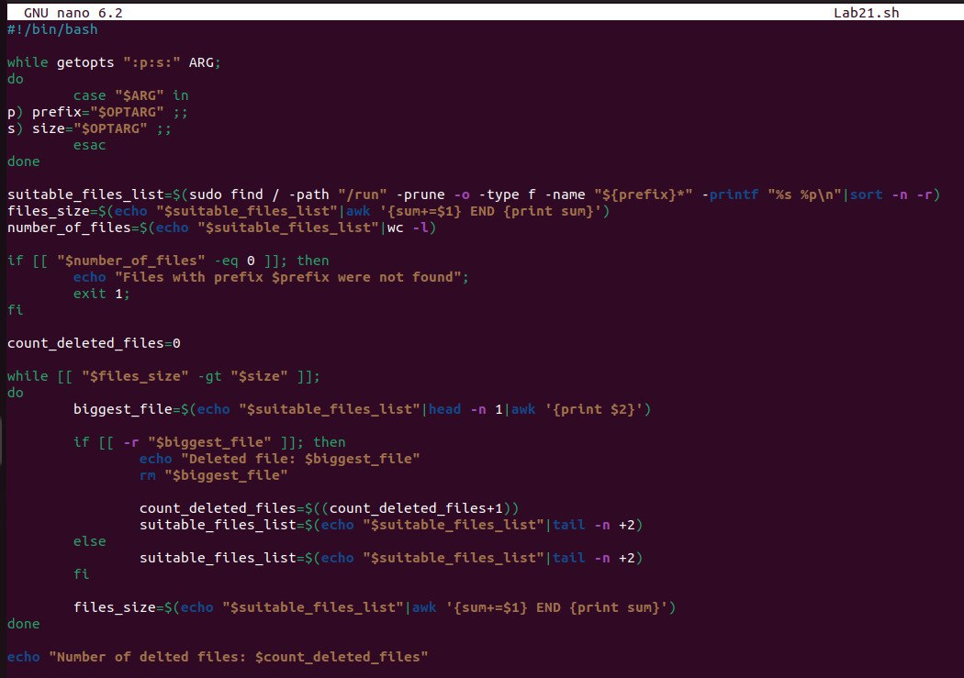

Код скрипта (текстом):

#!/bin/bash

while getopts ":p:s:" ARG;

do

case "$ARG" in

p) prefix="$OPTARG" ;;

s) size="$OPTARG" ;;

esac

done

suitable_files_list=$(sudo find / -path "/run" -prune -o -type f -name "${prefix}*" -printf "%s %p\n"|sort -n -r)

files_size=$(echo "$suitable_files_list"|awk '{sum+=$1} END {print sum}')

number_of_files=$(echo "$suitable_files_list"|wc -l)

if [[ "$number_of_files" -eq 0 ]]; then

echo "Files with prefix $prefix were not found";

exit 1;

fi

count_deleted_files=0

while [[ "$files_size" -gt "$size" ]];

do

biggest_file=$(echo "$suitable_files_list"|head -n 1|awk '{print $2}')

if [[ -r "$biggest_file" ]]; then

echo "Deleted file: $biggest_file"

rm "$biggest_file"

count_deleted_files=$((count_deleted_files+1))

suitable_files_list=$(echo "$suitable_files_list"|tail -n +2)

else

suitable_files_list=$(echo "$suitable_files_list"|tail -n +2)

fi

files_size=$(echo "$suitable_files_list"|awk '{sum+=$1} END {print sum}')

done

echo "Number of delted files: $count_deleted_files"

**9. Дневник отладки** *(дата и время сеансов отладки и основные события [ошибки в сценарии и программе, нестандартные ситуации] и краткие комментарии к ним. В дневнике отладки приводятся сведения об использовании других ЭВМ, существенном участии преподавателя и других лиц в написании и отладке программы)*

|  |  |  |  |  |  |  |
| --- | --- | --- | --- | --- | --- | --- |
| *№* | *Лаб. или дом* | *Дата* | *Время* | *Событие* | *Действие по исправлению* | *Примечания* |
| 1 | Дом | 05.03.23 | 15:14 | Программа на Python ищет файлы только в исходной директории, не заходит в поддиректории | Неправильно указал параметр в функции os.walk – поставил . Надо было / | Python кайф |
| 2 | Дом | 06.03.23 | 18:38 | Bash не запускается | Оказалось, что не поставил пробел в if и while после [ и перед ] | Слишком требовательный к синтаксису |
| 3 | Дом | 06.03.23 | 19:01 | Заходит не во все директории | Как и в Python’е поменял . на / в find |  |
| 4 | Дом | 06.03.23 | 21:30 | Выводит отказано в доступе для некоторых файлов. Вывод получается некрасивым, надо фиксить | Много всего пробовал, в итоге прописал в find команду, которая не заходит в определенную директорию (run) |  |

**10. Замечания автора** *(по существу работы)*

Писать на bash очень больно. Очень....

**11. Вывод**

В целом лабораторная понравилась. Писать на Python’е было просто прекрасно. Очень приятно вернуться на свой основной язык, особенно после C. А вот когда дело дошло до bash script’а начался ад. Писать его было очень больно, неприятно и неудобно. Bash мне вообще не нравится, надеюсь больше с ним не встречусь. Крайне неприятный язык, с не интуитивным синтаксисом, было слишком много гугла...

Работа на 9/10 (все вытащил Python)

Подпись студента _____________